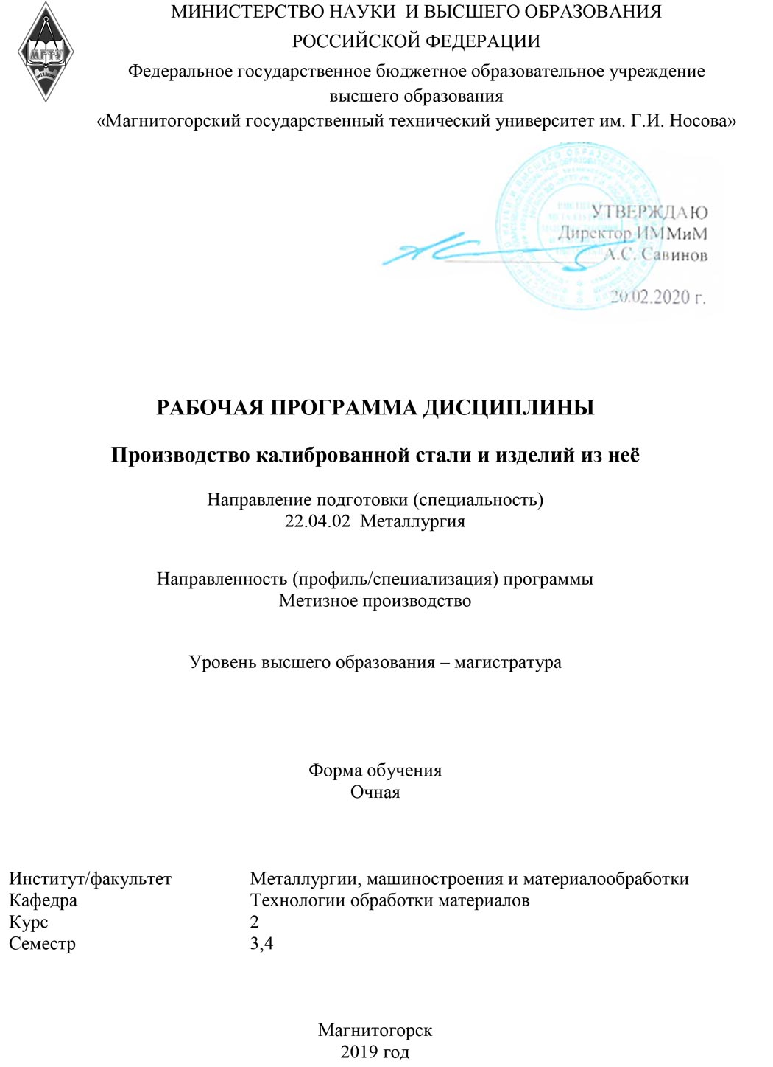
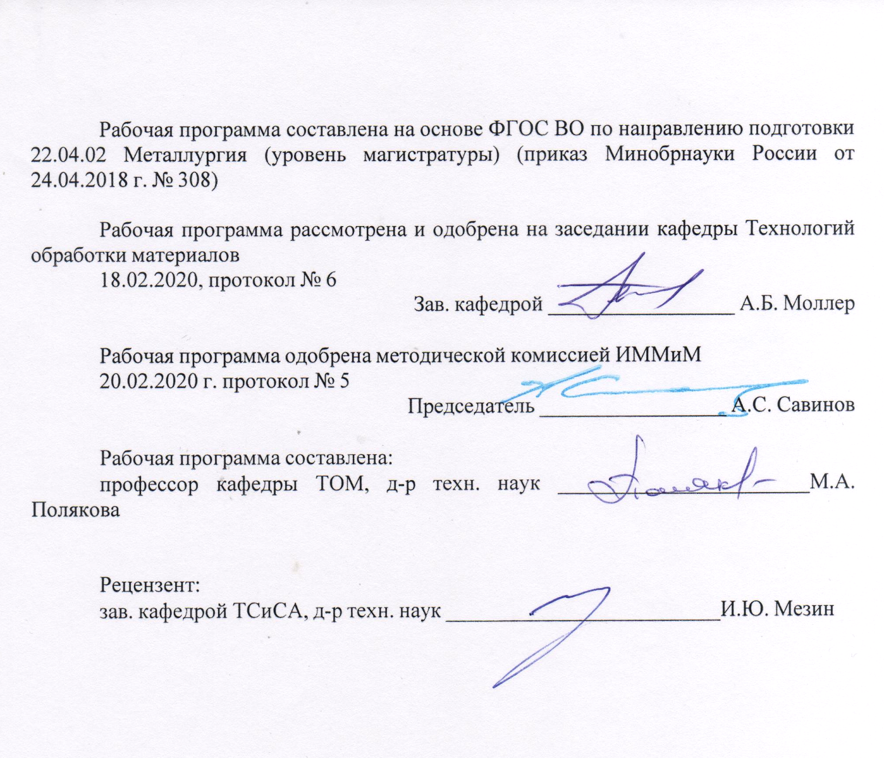



1 Цели освоения дисциплины (модуля)

Целями освоения дисциплины «Технология производства проволоки и изделий из нее» являются:
- изучение особенностей и закономерностей различных явлений при производстве метизов для различных отраслей промышленности с инновационных решений;
- получение представления о функционировании инновационных технических объектов и технологических систем в метизных цехах металлургической отрасли;
- применение общенаучных, общетехнических и специальных знаний для разработки технологических основ инновационных процессов в метизном производстве.

2 Место дисциплины (модуля) в структуре образовательной программы подготовки бакалавра (магистра, специалиста)

Дисциплина «Технология производства проволоки и изделий из нее» входит в часть учебного плана формируемую участниками образовательных отношений образовательной программы.
Для изучения дисциплины необходимы знания (умения, владения), сформированные в результате изучения дисциплин/ практик:
Мировой рынок материалов и инновационных технологий их обработки
Анализ мирового состояния метизного производства
Инжиниринг технологических процессов производства метизов
Информационные технологии в метизном производстве
Логистика в современных металлургических комплексах
Охрана труда и промышленная безопасность
Контроль и системы управления технологическими процессами
Методы описания и анализа формоизменения металлов и сплавов
Перспективы технологического развития в обработке материалов давлением на примере лучших изобретений
Современные методы исследования и анализа структуры и свойств металлов и сплавов
Учебная - научно-исследовательская работа
Материаловедческие аспекты получения и обработки металлических материалов
Новые конструкционные материалы
Современные проблемы металлургии и материаловедения
Теория систем и её приложения
Знания (умения, владения), полученные при изучении данной дисциплины будут необходимы для изучения дисциплин/практик:
Современный инжиниринг металлургического производства
Производственная - преддипломная практика
Подготовка к сдаче и сдача государственного экзамена
Подготовка к процедуре защиты и защита выпускной квалификационной работы
Дизайн инновационных технологий в обработке материалов давлением
Инновационные процессы в производстве металлоизделий

3 Компетенции обучающегося, формируемые в результате освоения
дисциплины (модуля) и планируемые результаты обучения

В результате освоения дисциплины (модуля) «Технология производства проволоки и изделий из нее» обучающийся должен обладать следующими компетенциями:

Структурный элемент  компетенции | Планируемые результаты обучения
ПК-1 Способен оценивать и координировать работы технологических подразделений по внедрению инновационных процессов производства метизной продукции
ПК-1.1 | Осуществляет организацию согласованных действий работников технологически связанных основных и вспомогательных подразделений метизного производства по разработке и внедрению инновационных процессов производства метизной продукции.
ПК-2.2 | Обеспечивает проведение анализа и контроля за соблюдением заданных параметров технологических процессов производства метизной продукции
ПК-1.3 | Осуществляет разработку производственных заданий и контроль по соблюдению графика поставки основных и вспомогательных материалов и выпуска метизной продукции
ПК-2 Способен организовывать и обеспечивать выполнение производственного задания подразделения производства проволоки и изделий из нее
ПК-2.1 | Обеспечивает проведение контроля свойств и качества основных и вспомогательных материалов для производства метизной продукции
ПК-2.2 | Осуществляет проверку технического состояния основного и вспомогательного оборудования на технологически связанных операциях инновационных процессов производства метизной продукции
ПК-2.3 | Проводит проверку наличия и содержания необходимой производственной и технологической документации в подразделениях производства метизной продукции
ПК-3 Способен планировать производственное задание и принимать решения об оценке производственной ситуации технологически связанных основных и вспомогательных подразделений метизного производства
ПК-3.1 | Оценивает производственную ситуацию о параметрах и режимах технологически связанных основных и вспомогательных процессов производства метизной продукции
ПК-3.2 | Решает профессиональные задачи по планированию производственных заданий и корректировке процессов производства метизной продукции с обоснованием принятых технологических и технических мер
ПК-3.3 | Осуществляет контроль сырья, материалов, работоспособности оборудования и текущих отклонений от заданных параметров для обеспечения необходимого качества метизной продукции в ходе технологического процесса ее производства

4 Структура и содержание дисциплины

Общая трудоемкость дисциплины составляет 8 зачетных единиц, 288 акад. часов, в том числе:
- контактная работа – 82,1 акад. часов;
- аудиторная работа – 76 акад. часов;
- внеаудиторная работа – 6,1 акад. часов;
- самостоятельная работа – 170,2 акад. часов;
- подготовка к экзамену – 35,7 акад. часов.

Форма аттестации-зачет, экзамен

Раздел/ тема  дисциплины | Семестр | Аудиторная контактная работа  (в акад. часах) |  |  | Самостоятельная работа (в акад. часах) | Вид самостоятельной работы | Формы текущего и  промежуточного  контроля успеваемости | Код и структурный  элемент компетенции
Раздел/ тема  дисциплины | Семестр | лекции | лаборат. занятия | занятия практич.
Раздел 1 Технология производства проволоки
Тема 1.1 Классификация и назначение проволоки | 3 | 1 |  |  | 2 | Поиск и описание объектов применения проволоки | Устный опрос. | ПК-1,1,  ПК-1.2,  ПК-1.3,  ПК-2.1,  ПК-2.2,  ПК-2.3,  ПК-3.1,  ПК-3.2,  ПК-3.3
Тема 1.2 Технологическая классификация способов ОМД, расчет режимов волочения | 3 | 1 |  | 2/1И | 4 | Поиск основных технологических факторов процесса волочения, определяющих НДС металла в ОД. | Устный опрос. Сдача практической работы | ПК-1,1,  ПК-1.2,  ПК-1.3,  ПК-2.1,  ПК-2.2,  ПК-2.3,  ПК-3.1,  ПК-3.2,  ПК-3.3
Тема 1.3 Катанка-заготовка. Требования. | 3 | 1 |  |  | 2 | Поиск дополнительной информации о направлениях развития способов повышения качества катанки | Устный опрос. | ПК-1,1,  ПК-1.2,  ПК-1.3,  ПК-2.1,  ПК-2.2,  ПК-2.3,  ПК-3.1,  ПК-3.2,  ПК-3.3
Тема 1.4 Проектирование технологического инструмента для изготовления метизов | 3 | 1 |  |  | 4 | Направления развития конструкции монолитных волок | Устный опрос. | ПК-1,1,  ПК-1.2,  ПК-1.3,  ПК-2.1,  ПК-2.2,  ПК-2.3,  ПК-3.1,  ПК-3.2,  ПК-3.3
Тема 1.5. Геометрия канала волоки | 3 | 1 |  | 1/1И | 4 | Способы математического моделирования параметров ОД при волочении в монолитной волоке | Устный опрос. Сдача практической работы | ПК-1,1,  ПК-1.2,  ПК-1.3,  ПК-2.1,  ПК-2.2,  ПК-2.3,  ПК-3.1,  ПК-3.2,  ПК-3.3
Тема 1.6 Назначение, виды, характеристики | 3 | 1 |  | 1 | 2 | Концепция развития смазочных материалов для сухого волочения проволоки | Устный опрос. Сдача практической работы | ПК-1,1,  ПК-1.2,  ПК-1.3,  ПК-2.1,  ПК-2.2,  ПК-2.3,  ПК-3.1,  ПК-3.2,  ПК-3.3
Тема 1.7 Способы подачи смазки | 3 | 1 |  |  | 2 | Вклад отечественной теории волочения в развитие гидродинамического волочения | Устный опрос. | ПК-1,1,  ПК-1.2,  ПК-1.3,  ПК-2.1,  ПК-2.2,  ПК-2.3,  ПК-3.1,  ПК-3.2,  ПК-3.3
Тема 1.8 Термическая обработка | 3 | 1 |  |  | 4 | Вклад отечественного проволочного производства в промышленное применение способа патентирования в/у проволоки | Устный опрос. | ПК-1,1,  ПК-1.2,  ПК-1.3,  ПК-2.1,  ПК-2.2,  ПК-2.3,  ПК-3.1,  ПК-3.2,  ПК-3.3
Тема 1.9 Способы удаления окалины | 3 | 1 |  | 1/1И | 2 | Концепция развития способов механического удаления окалины с поверхности катанки | Устный опрос. Сдача практической работы | ПК-1,1,  ПК-1.2,  ПК-1.3,  ПК-2.1,  ПК-2.2,  ПК-2.3,  ПК-3.1,  ПК-3.2,  ПК-3.3
Тема 1.10 Способы нанесения подсмазочного слоя | 3 | 1 |  |  | 2 | Влияние подсмазочного покрытия на эффективность волочения | Устный опрос. | ПК-1,1,  ПК-1.2,  ПК-1.3,  ПК-2.1,  ПК-2.2,  ПК-2.3,  ПК-3.1,  ПК-3.2,  ПК-3.3
Тема 1.11 Проволока сварочная | 3 | 1 |  |  | 2 | Области применения сварочной проволоки | Устный опрос. | ПК-1,1,  ПК-1.2,  ПК-1.3,  ПК-2.1,  ПК-2.2,  ПК-2.3,  ПК-3.1,  ПК-3.2,  ПК-3.3
Тема 1.12 Проволока низкоуглеродистая арматурная | 3 | 1 |  | 1/1И | 2 | Области применения низкоуглеродистой арматурной проволоки | Устный опрос. Сдача практической работы | ПК-1,1,  ПК-1.2,  ПК-1.3,  ПК-2.1,  ПК-2.2,  ПК-2.3,  ПК-3.1,  ПК-3.2,  ПК-3.3
Тема 1.13 Проволока общего назначения и холодновысадочная | 3 | 1 |  |  | 4 | Области применения проволоки общего назначения и холодновысадочной | Устный опрос. | ПК-1,1,  ПК-1.2,  ПК-1.3,  ПК-2.1,  ПК-2.2,  ПК-2.3,  ПК-3.1,  ПК-3.2,  ПК-3.3
Тема 1.14 Проволока канатная | 3 | 1 |  | 1 | 2 | Области применения канатной проволоки | Устный опрос. Сдача практической работы | ПК-1,1,  ПК-1.2,  ПК-1.3,  ПК-2.1,  ПК-2.2,  ПК-2.3,  ПК-3.1,  ПК-3.2,  ПК-3.3
Тема 1.15 Проволока пружинная | 3 | 1 |  | 1 | 2 | Области применения пружинной проволоки | Устный опрос. Сдача практической работы | ПК-1,1,  ПК-1.2,  ПК-1.3,  ПК-2.1,  ПК-2.2,  ПК-2.3,  ПК-3.1,  ПК-3.2,  ПК-3.3
Тема 1.16 Проволока высокопрочная арматурная | 3 | 1 |  | 1/1И | 2 | Развитие отечественного производства В.А.П. | Устный опрос. Сдача практической работы | ПК-1,1,  ПК-1.2,  ПК-1.3,  ПК-2.1,  ПК-2.2,  ПК-2.3,  ПК-3.1,  ПК-3.2,  ПК-3.3
Тема 1.17 Проволока из высоколегированных сталей и прецизионных сплавов | 3 | 1 |  | 2/1И | 4 | Области применения проволоки из сплавов сопротивления | Устный опрос. Сдача практической работы | ПК-1,1,  ПК-1.2,  ПК-1.3,  ПК-2.1,  ПК-2.2,  ПК-2.3,  ПК-3.1,  ПК-3.2,  ПК-3.3
Тема 1.18 Производство проволоки волочением в монолитных волоках | 3 | 1 |  |  | 4 | СФПВТ-перспектива производства | Устный опрос. | ПК-1,1,  ПК-1.2,  ПК-1.3,  ПК-2.1,  ПК-2.2,  ПК-2.3,  ПК-3.1,  ПК-3.2,  ПК-3.3
Тема 1.19 Производство проволоки волочением в роликовых волоках | 3 | 1 |  | 1/1И | 2 | Определить перспективы применения роликовых волок в массовом производстве проволоки | Устный опрос. Сдача практической работы | ПК-1,1,  ПК-1.2,  ПК-1.3,  ПК-2.1,  ПК-2.2,  ПК-2.3,  ПК-3.1,  ПК-3.2,  ПК-3.3
Тема 1.20 Производство проволоки холодной сортовой прокатной | 3 | 1 |  |  | 2 | Магнитогорская школа холодной прокатки проволоки различного назначения | Устный опрос. | ПК-1,1,  ПК-1.2,  ПК-1.3,  ПК-2.1,  ПК-2.2,  ПК-2.3,  ПК-3.1,  ПК-3.2,  ПК-3.3
Тема 1.21 Металлические покрытия | 3 | 2 |  | 1 | 4 | Перспективы электролитических способов нанесения металлических покрытий | Устный опрос. Сдача практической работы | ПК-1,1,  ПК-1.2,  ПК-1.3,  ПК-2.1,  ПК-2.2,  ПК-2.3,  ПК-3.1,  ПК-3.2,  ПК-3.3
Тема 1.22 Порошковые покрытия | 3 | 1 |  | 1 | 2,4 | Применение порошков в производстве проволоки | Устный опрос. Сдача практической работы | ПК-1,1,  ПК-1.2,  ПК-1.3,  ПК-2.1,  ПК-2.2,  ПК-2.3,  ПК-3.1,  ПК-3.2,  ПК-3.3
Тема 1.23 Лакокрасочные покрытия | 3 | 1 |  |  | 2,3 | Концепция развития лакокрасочных покрытий проволоки | Устный опрос. | ПК-1,1,  ПК-1.2,  ПК-1.3,  ПК-2.1,  ПК-2.2,  ПК-2.3,  ПК-3.1,  ПК-3.2,  ПК-3.3
Итого по разделу 1 | 3 | 24 |  | 12/6И | 70,7 |  | Зачет | ПК-1,1,  ПК-1.2,  ПК-1.3,  ПК-2.1,  ПК-2.2,  ПК-2.3,  ПК-3.1,  ПК-3.2,  ПК-3.3
Раздел 2 Технология производства канатов
Тема 2.1 Классификация | 4 | 1 |  | 1 | 5 | Канаты закрытой конструкции | Устный опрос. Сдача практической работы | ПК-1,1,  ПК-1.2,  ПК-1.3,  ПК-2.1,  ПК-2.2,  ПК-2.3,  ПК-3.1,  ПК-3.2,  ПК-3.3
Тема 2.2 Области применения | 4 | 1 |  | 1 | 5 | Применение специальных канатов | Устный опрос. Сдача практической работы | ПК-1,1,  ПК-1.2,  ПК-1.3,  ПК-2.1,  ПК-2.2,  ПК-2.3,  ПК-3.1,  ПК-3.2,  ПК-3.3
Тема 2.3 Способы изготовления канатов | 4 | 1 |  | 1/1И | 7 | Изготовление плоских канатов | Устный опрос. Сдача практической работы | ПК-1,1,  ПК-1.2,  ПК-1.3,  ПК-2.1,  ПК-2.2,  ПК-2.3,  ПК-3.1,  ПК-3.2,  ПК-3.3
Тема 2.4 Геометрические и технологические параметры свивки | 4 | 1 |  | 1 | 7 | Расчет шага и угла свивки | Устный опрос. Сдача практической работы | ПК-1,1,  ПК-1.2,  ПК-1.3,  ПК-2.1,  ПК-2.2,  ПК-2.3,  ПК-3.1,  ПК-3.2,  ПК-3.3
Тема 2.5 Управление напряженным состоянием каната | 4 | 1 |  | 1/1И | 10 | Основные факторы, определяющие напряженное состояние | Устный опрос. Сдача практической работы | ПК-1,1,  ПК-1.2,  ПК-1.3,  ПК-2.1,  ПК-2.2,  ПК-2.3,  ПК-3.1,  ПК-3.2,  ПК-3.3
Тема 2.6 Основное и вспомогательное оборудование | 4 | 1 |  | 1/1И | 5 | Расчет преформирующих устройств | Устный опрос. Сдача практической работы | ПК-1,1,  ПК-1.2,  ПК-1.3,  ПК-2.1,  ПК-2.2,  ПК-2.3,  ПК-3.1,  ПК-3.2,  ПК-3.3
Тема 2.7 Основные и вспомогательные материалы | 4 | 1 |  | 1/1И | 5 | Виды и назначения сердечников канатов | Устный опрос. Сдача практической работы | ПК-1,1,  ПК-1.2,  ПК-1.3,  ПК-2.1,  ПК-2.2,  ПК-2.3,  ПК-3.1,  ПК-3.2,  ПК-3.3
Тема 2.8 Технология производства канатов одинарной свивки типов ТК, ЛК и ПК | 4 | 3 |  | 3/2И | 10 | Операционная технологическая схема свивки каната ЛК | Устный опрос. Сдача практической работы | ПК-1,1,  ПК-1.2,  ПК-1.3,  ПК-2.1,  ПК-2.2,  ПК-2.3,  ПК-3.1,  ПК-3.2,  ПК-3.3
Тема 2.9 Технология производства канатов двойной и тройной свивки типов ТК, ЛК и ПК. | 4 | 4 |  | 4/2И | 10 | Методы и способы пластического обжатия канатов | Устный опрос. Сдача практической работы | ПК-1,1,  ПК-1.2,  ПК-1.3,  ПК-2.1,  ПК-2.2,  ПК-2.3,  ПК-3.1,  ПК-3.2,  ПК-3.3
Раздел 3 Технология производства металлических сеток и пружин
Тема 3.1 Производство сеток и производство пружин | 4 | 2 |  | 2/1И | 8,5 | Сварная сетка, применение, изготовление | Устный опрос. Сдача практической работы | ПК-1,1,  ПК-1.2,  ПК-1.3,  ПК-2.1,  ПК-2.2,  ПК-2.3,  ПК-3.1,  ПК-3.2,  ПК-3.3
Раздел 4 Технология производства крепежных изделий
Тема 4.1 Производство дюбелей, гвоздей, шурупов, саморезов, болтов и гаек. | 4 | 2 |  | 2 | 8,5 | Виды гвоздей и технология их производства | Устный опрос. Сдача практической работы | ПК-1,1,  ПК-1.2,  ПК-1.3,  ПК-2.1,  ПК-2.2,  ПК-2.3,  ПК-3.1,  ПК-3.2,  ПК-3.3
Раздел 5 Технология производства сварочных материалов
Тема 5.1 Производство электродов | 4 | 1 |  | 1 | 9 | Виды электродов | Устный опрос. Сдача практической работы | ПК-1,1,  ПК-1.2,  ПК-1.3,  ПК-2.1,  ПК-2.2,  ПК-2.3,  ПК-3.1,  ПК-3.2,  ПК-3.3
Тема 5.2 Производство порошковой проволоки | 4 | 1 |  | 1/1И | 9,5 | Активированная сварочная проволока | Устный опрос. Сдача практической работы | ПК-1,1,  ПК-1.2,  ПК-1.3,  ПК-2.1,  ПК-2.2,  ПК-2.3,  ПК-3.1,  ПК-3.2,  ПК-3.3
Итого по разделам 2,3,4,5 | 4 | 20 |  | 20/10И | 99,5
Итого по дисциплине | 3,4 | 44 |  | 32/16И | 170,2 |  | Экзамен | ПК-1,1,  ПК-1.2,  ПК-1.3,  ПК-2.1,  ПК-2.2,  ПК-2.3,  ПК-3.1,  ПК-3.2,  ПК-3.3
И – в том числе, часы отведенные на работу в интерактивной форме.

5 Образовательные и информационные технологии

С целью реализации компетентностного подхода, а также формирования и развития профессиональных навыков обучающихся реализуются следующие средства, способы и организационные мероприятия:
- изучение теоретического материала дисциплины на лекциях с использованием компьютерных технологий;
- самостоятельное изучение теоретического материала дисциплины с использованием методических разработок, специальной учебной и научной литературы;
- формирование и развитие профессиональных навыков обучающихся на практических занятиях.
В изложении лекционного материала и при проведении практических занятий предполагается переход от репродуктивных методов обучения к частично-поисковым и исследовательским методам, развивающим логическое, теоретическое мышление, умение аргументировать и отстаивать собственное понимание вопроса. С этой целью возможно использование методов эвристических вопросов и брэйнсторминга (мозговой атаки).
Самостоятельная работа обучающихся должна быть направлена на закрепление теоретического материала, изложенного преподавателем, на проработку тем, отведенных на самостоятельное изучение, на подготовку к практическим занятиям, подготовку к промежуточной аттестации.
В ходе занятий предполагается использование комплекса инновационных методов активного обучения обучающихся, включающего в себя:
- создание проблемных ситуаций с показательным решением проблемы преподавателем;
- самостоятельную поисковую деятельность в решении учебных проблем, направляемую преподавателем;
- самостоятельное решение проблем обучающимися под контролем преподавателя;
-использование технологии проектного обучения с организацией образовательного процесса в соответствии с алгоритмом поэтапного решения проблемной задачи.
Реализация инновационных методов обучения возможна с использованием следующих приемов:
- инструктаж обучающихся по составлению таблиц, схем, графиков с проведением последующего их анализа;
- применение рекомендаций по составлению тезисов и конспектов по прочитанному материалу;
- раскрытие преподавателем причин и характера неудач, встречающихся при решении проблем;
- демонстрация альтернативных подходов к решению конкретной проблемы;
- анализ полученных результатов и отыскание границ их применимости;
- использование заданий для самостоятельной работы с избыточными данными.
Кроме того, в процессе обучения лекции проходят как в традиционной форме, так и в форме лекций-консультаций, где теоретический материал заранее выдается обучающимся для самостоятельного изучения, для подготовки вопросов лектору. Таким образом, лекция проходит по типу вопросы-ответы-дискуссия.
Используются также информационно-коммуникационные образовательные технологии, такие как лекция-визуализация. В ходе этой лекции изложение содержания сопровождается презентацией.
Лекционный материал закрепляется в ходе практических занятий, на которых выполняются групповые или индивидуальные задания по пройденной теме. При

проведении таких занятий используется метод контекстного обучения, который позволяет усвоить материал путем выявления связей между конкретным знанием и его применением.
В качестве интерактивных методов используется учебная дискуссия, представляющая собой беседу, в ходе которой происходит обмен взглядами по конкретной проблеме.
Так же используется семинар-дискуссия по заранее подготовленным темам.
Самостоятельная работа обучающихся стимулирует их к самостоятельной проработке тем в процессе выполнения контрольной работы, в процессе подготовки к практическим занятиям и промежуточной аттестации.

6 Учебно-методическое обеспечение самостоятельной работы студентов

По дисциплине «Технология производства проволоки и изделий из нее» предусмотрена аудиторная и внеаудиторная самостоятельная работа обучающихся. Аудиторная самостоятельная работа студентов предполагает участие в собеседовании на заданную тему, подготовке обоснованных ответов на вопросы преподавателя и участие в устном опросе, разбор практических вопросов создания технологий производств проволоки.
Темы собеседований:
- Технологии производства проволоки-технологии глубокой переработки продукции черной металлургии.
- Роль метизного передела в развитии концепции «зеленая металлургия».

Устный опрос:
- Тема 1. Концепция: «катанка-заготовка повышенной степени готовности.
- Тема 2. Основные операции в технологическом процессе изготовления проволоки.
- Тема 3. Вспомогательные операции в технологическом процессе изготовления
проволоки.
- Тема 4. Технологический инструмент и смазки при волочении.
- Тема 5. Технологические процессы изготовления основных видов проволоки.
- Тема 6. Отделочные (финишные) операции в производстве проволоки.
- Тема 7. Технология производства витой сетки.
- Тема 8. Технология производства дюбель-гвоздя.
- Тема 9. Технология производства порошковой проволоки.
- Тема 10. Формирование напряженного состояния проката.
- Тема 11. Технология производства канатов закрытой конструкции.

Внеаудиторная самостоятельная работа обучающихся осуществляется в виде изучения литературы, материалов Интернет-ресурсов по соответствующей теме для выбора материала для участия в собеседованиях и устных опросах.

7 Оценочные средства для проведения промежуточной аттестации

а) Планируемые результаты обучения и оценочные средства для проведения промежуточной аттестации:

Структурный элемент  компетенции | Планируемые  результаты обучения | Оценочные средства
ПК-10: способностью осуществлять и корректировать технологические процессы в металлургии и материалообработке
Знать | - основные определения и понятия операций технологического процесса изготовления проволоки;  - основные методы исследования, используемые при разработке технологии производства проволоки;  - определение технологических процессов изготовления проволоки. | Перечень вопросов для подготовки к экзамену:  - Проволока. Требования. Классификация.  - Факторы, определяющие конкурентоспособной проволоки.  - Основные понятия, определения и требования, предъявляемые к современной технологии.  - Структура производственного процесса изготовления проволоки.  - Влияние основных элементов производственного процесса на конкурентоспособность проволоки.  - Структура технологического процесса изготовления проволоки.  - Влияние способа обработки металлов давлением на уровень и эффективность технологического процесса.  - Технологические особенности способа волочения проволоки в монолитной волоке.  - Катанка. Требования к ней предъявляемые.  - Современные направления производства высококачественной катанки.  - Подготовка металла к волочению.  - Подготовка поверхности металла к волочению.  - Термическая обработка заготовки, передельной и готовой проволоки.  - Классификация видов термической обработки.  - Патентирование.  - Классификация способов очистки поверхности.  - Химические методы очистки поверхности катанки и проволоки.  - Комбинированные методы очистки поверхности катанки и проволоки.  - Нанесение подсмазочных покрытий. Цель. Основные виды.  - Подсмазочные покрытия при производстве углеродистой проволоки.  - Расчет режимов обжатия при волочении (основные принципы и методы).  - Алгоритм расчета режимов обжатий при сухом волочении без скольжения.  - Алгоритм расчета режимов обжатия при мокром волочении со скольжением.  - Влияние характеристик волочильного оборудования на выбор маршрута волочения.  - Влияние геометрии волочильного инструмента на выбор режимов обжатий.  - Инструмент для волочения проволоки, требования к нему предъявляемые.  - Основные конструкции волок. Материалы, применяемые для изготовления монолитных волок.  - Технологические смазки, применяемые при волочении проволоки.  - Способы подачи смазки в очаг деформации при волочении в монолитной волоке.  - Температурные условия волочения проволоки в монолитных валках.  - Режимы деформации при изготовлении проволоки фасонных и периодических сечений.  - Защитные и декоративные покрытия проволоки.  - Технология производства проволоки из низкоуглеродистых сталей.  - Технология производства высокопрочной арматурной проволоки.  - Технология производства проволоки из легированных сталей.  - Производство низкоуглеродистой арматурной проволоки.  - Производство проволоки из хромоникелевых сплавов.  - Производство оцинкованной канатной проволоки.  - Производство светлой канатной проволоки.  - Производство пружинной проволоки.  - Классификация стальных канатов.  - Области применения стальных канатов.  - Способы изготовления стальных канатов.  - Геометрические и технологические параметры свивки стальных канатов.  - Напряженное состояние при свивке и силовой обработке и эксплуатация стальных канатов.  - Технология производства арматурных канатов.  - Технология производства канатов двойной свивки.  - Технология производства канатов тройной свивки.  - Технология производства дюбелей, гвоздей, шурупов.  - Технология производства болтов и гаек.  - Технология производства пружин холодной навивкой.  - Технология производства тканных сеток.  - Технология производства сеток из рифлёной проволоки и щелевых проволок.
Уметь: | - выделять основные операции процесса изготовления проволоки;  - обсуждать способы эффективного выбора режимов основных операций;  - строить типичные модели расчета режимов деформации;  - приобретать знания в области разработки технологических процессов изготовления проволоки. | Задание по курсовому проекту - «Спроектировать технический процесс производства металлического изделия… по ГОСТ …. диаметром … мм. Для чего:  - Определить требования к готовой продукции (в соответствии с действующей нормативно-технической документацией).  - Выбрать и обосновать заготовку для изготовления металлического изделия (размер, форма, марка стали, состояние поставки).  - Выбрать и обосновать принципиальную структуру проектируемого технического процесса.  - Определить и обосновать структуру технологического процесса (вид, назначение и последовательность основных и вспомогательных операций).  - Рассчитать режимы подготовки структуры и поверхности металла к деформации.  - Выбрать и обосновать способ основную операцию.  - Рассчитать режимы обработки (количество переделов и проходов) или режимы деформации (калибровки валков) при применении роликового волочения, холодной сортовой прокатки и т.п.  - Рассчитать геометрические параметры технологического инструмента, выбрать его конструкцию и материалы для изготовления.  - Выбрать вид технологической смазки и способ подачи ее в очаг деформации.  - Выбрать тип, конструкцию и параметры технологического оборудования для реализации принятого способа ОМД.  - Выполнить проверочные расчеты режимов обработки (режимов деформации).  - Провести корректировку (по необходимости).  - Выбрать и обосновать необходимые отделочные операции и режимы их реализации.  - Описать спроектированный технологический процесс.  - Оформить пояснительную записку в соответствии с действующими требованиями к ВКР.
Владеть: | - навыками и методиками обобщения экспериментальных данных;  - способами оценивания значимости и практической пригодности полученных результатов для промышленного производства;  - основными методиками решения задач в области определения НДС в очаге деформации;  - профессиональным языком оценки операций, инструмента, оборудования для изготовления проволоки;  - способами совершенствования знаний и умений путем использования конечно-элементного моделирования процессов изготовления проволоки. | Примерный перечень заданий для подготовки к устным опросам и собеседованиям.  - Анализ действующих стандартов на виды проволоки и требования к ней предъявляемые.  - Поиск специальной научно-технической патентно-литературной информации тематических Интернет-ресурсов, специализирующихся в области технологий производства проволоки и метизов.  - Изучение основных принципов проектирования технолгий с учетом размера и формы проволоки, марки стали, типа оборудования.  - Установление междисциплинарных связей, необходимых для анализа и разработки операций технологических процессов изготовления проволоки со структурами различной мерности.  - Поиск научно-технической информации и анализа алгоритма выбора технологии получения проволоки для работы в заданных условиях эксплуатации.  - Поиск научно-технической информации по выявлению и анализу факторов технологических процессов изготовления проволоки, оказывающих вредное влияние на окружающую среду и здоровье человека.

б) Порядок проведения промежуточной аттестации, показатели и критерии оценивания:

Промежуточная аттестация по дисциплине «Технология производства проволоки и изделия из нее» включает теоретические вопросы, позволяющие оценить уровень усвоения обучающимися знаний, и выполнение курсового проекта, выявляющие степень сформированности умений и владений, проводится в форме экзамена.
– на оценку «отлично» – студент должен показать высокий уровень знаний не только на уровне воспроизведения и объяснения информации, но и интеллектуальные навыки решения проблем и задач, нахождения уникальных ответов к проблемам, оценки и вынесения критических суждений;
– на оценку «хорошо» – студент должен показать знания не только на уровне воспроизведения и объяснения информации, но и интеллектуальные навыки решения проблем и задач, нахождения уникальных ответов к проблемам;
– на оценку «удовлетворительно» – студент должен показать знания на уровне воспроизведения и объяснения информации, интеллектуальные навыки решения простых задач;
– на оценку «неудовлетворительно» – студент не может показать знания на уровне воспроизведения и объяснения информации, не может показать интеллектуальные навыки решения простых задач.

8 Учебно-методическое и информационное обеспечение дисциплины

а) Основная литература:

- Харитонов, В. А. Производство волочением проволоки из низкоуглеродистых марок стали: проектирование, технология, оборудование : учебное пособие / В. А. Харитонов, М. В. Зайцева ; МГТУ, [каф. ММТ]. - Магнитогорск, 2011. - 167 с. : ил., табл., схемы. - URL: https://magtu.informsystema.ru/uploader/fileUpload?name=456.pdf&show=dcatalogues/1/1079781/456.pdf&view=true (дата обращения: 09.10.2020). - Макрообъект. - Текст : электронный. - Имеется печатный аналог.
- Харитонов, В. А. Производство пружинной проволоки: учебное пособие / В. А. Харитонов, Д. Э. Галлямов ; МГТУ. - Магнитогорск, 2013. - 151 с. : ил., диагр., схемы, табл. - URL: https://magtu.informsystema.ru/uploader/fileUpload?name=605.pdf&show=dcatalogues/1/1104174/605.pdf&view=true (дата обращения: 09.10.2020). - Макрообъект. - Текст : электронный. - ISBN 978-5-9967-0342-5. - Имеется печатный аналог.
- Харитонов, В. А. Технология и оборудование для производства стальных канатов: учебное пособие [для вузов] / В. А. Харитонов, М. Ю. Усанов ; Магнитогорский гос. технический ун-т им. Г. И. Носова. - Магнитогорск : МГТУ им. Г. И. Носова, 2020. - 1 CD-ROM. - ISBN 978-5-9967-1802-0. - Загл. с титул. экрана. - URL : https://magtu.informsystema.ru/uploader/fileUpload?name=4042.pdf&show=dcatalogues/1/1533538/4042.pdf&view=true (дата обращения: 09.10.2020). - Макрообъект. - Текст : электронный. - Сведения доступны также на CD-ROM.

б) Дополнительная литература:
- Харитонов, В.А. Моделирование процесса волочения проволоки в монолитной волоке в программном комплексе Deform-3d: учебное пособие / В.А. Харитонов, М.Ю. Усанов ; МГТУ. - Магнитогорск/ МГТУ, 2018. – 1 электрон. опт. диск (CD-ROM). - Загл. с титул. экрана. - URL: http://magtu.ru:8085/marcweb2/ShowMarc.asp?docid=202234 (дата обращения: 15.10.2019). - Макрообъект. - Текст : электронный. - Сведения доступны также на CD-ROM.
- Харитонов, В.А. Анализ процесса волочения в монолитной волоке при моделировании в программном комплексе Deform-3d : учебное пособие / В.А. Харитонов, М.Ю. Усанов ; МГТУ. - Магнитогорск/ МГТУ, 2018. – 1 электрон. опт. диск (CD-ROM). - Загл. с титул. экрана. - URL: http://magtu.ru:8085/marcweb2/ShowMarc.asp?docid=202055 (дата обращения: 15.10.2019). - Макрообъект. - Текст : электронный. - Сведения доступны также на CD-ROM.
- Харитонов, В.А. Волочение проволоки в роликовых волоках : учебное пособие / В.А. Харитонов, М.Ю. Усанов ; МГТУ. - Магнитогорск/ МГТУ, 2019. – 1 электрон. опт. диск (CD-ROM). - Загл. с титул. экрана. - URL: http://magtu.ru:8085/marcweb2/ShowMarc.asp?docid=203123 (дата обращения: 15.10.2019). - Макрообъект. - Текст : электронный. - Сведения доступны также на CD-ROM.
- Харитонов, В.А. Волочение проволоки в роликовых волоках радиально-сдвиговой протяжки : учебное пособие / В.А. Харитонов, М.Ю. Усанов ; МГТУ. - Магнитогорск/ МГТУ, 2019. – 1 электрон. опт. диск (CD-ROM). - Загл. с титул. экрана. - URL: http://magtu.ru:8085/marcweb2/ShowMarc.asp?docid=203127 (дата обращения: 15.10.2019). - Макрообъект. - Текст : электронный. - Сведения доступны также на CD-ROM.
- Харитонов, В. А. Стальные канаты: конструкция, классификация, применение : учебное пособие [для вузов] / В. А. Харитонов, М. Ю. Усанов ; Магнитогорский гос. технический ун-т им. Г. И. Носова. - Магнитогорск : МГТУ им. Г. И. Носова, 2020. - 1 CD-ROM. - ISBN 978-5-9967-1802-3. - Загл. с титул. экрана. - URL : https://magtu.informsystema.ru/uploader/fileUpload?name=4041.pdf&show=dcatalogues/1/1533471/4041.pdf&view=true (дата обращения: 09.10.2020). - Макрообъект. - Текст : электронный. - Сведения доступны также на CD-ROM.
- Кальченко, А. А. Оборудование волочильных цехов : учебное пособие / А. А. Кальченко, В. В. Рузанов ; МГТУ. - Магнитогорск, 2014. - 90 с. : ил., схемы, табл. - URL: https://magtu.informsystema.ru/uploader/fileUpload?name=696.pdf&show=dcatalogues/1/1112153/696.pdf&view=true (дата обращения: 09.10.2020). - Макрообъект. - Текст : электронный. - Имеется печатный аналог.
- Кальченко, А. А. Волочение проволоки : учебное пособие. Ч. 1 / А. А. Кальченко, В. В. Рузанов ; МГТУ, [каф. МиТОД]. - Магнитогорск, 2011. - 55 с. : ил., табл. - URL: https://magtu.informsystema.ru/uploader/fileUpload?name=491.pdf&show=dcatalogues/1/1087847/491.pdf&view=true (дата обращения: 09.10.2020). - Макрообъект. - Текст : электронный. - Имеется печатный аналог.
- Шубин, И. Г. Основы процесса волочения и волочильные станы : учебное пособие / И. Г. Шубин ; МГТУ. - Магнитогорск : МГТУ, 2018. - 1 электрон. опт. диск (CD-ROM). - Загл. с титул. экрана. - URL: https://magtu.informsystema.ru/uploader/fileUpload?name=3735.pdf&show=dcatalogues/1/1527736/3735.pdf&view=true (дата обращения: 09.10.2020). - Макрообъект. - Текст : электронный. - Сведения доступны также на CD-ROM.
- Шубин, И. Г. Технология производства стальных канатов : учебное пособие [для вузов] / И. Г. Шубин ; Магнитогорский гос. технический ун-т им. Г. И. Носова. - Магнитогорск : МГТУ им. Г. И. Носова, 2019. - 1 CD-ROM. - ISBN 978-5-9967-1641-8. - Загл. с титул. экрана. - URL : https://magtu.informsystema.ru/uploader/fileUpload?name=3915.pdf&show=dcatalogues/1/1530487/3915.pdf&view=true (дата обращения: 09.10.2020). - Макрообъект. - Текст : электронный. - Сведения доступны также на CD-ROM.

Периодические научные издания:

- Журнал ТРИЗ http://ratriz.ru/zhurnalyi-triz
- Деформация и разрушение материалов. http://www.nait.ru/journals/index.php
- Известия высших учебных заведений. Порошковая металлургия и функциональные покрытия. https://powder.misis.ru/jour
- Известия высших учебных заведений. Черная металлургия. https://fermet.misis.ru/jour
- Кузнечно-штамповочное производство. Обработка материалов давлением. http://www.kshp-omd.ru/ru/
- Материаловедение. http://www.nait.ru/journals/index.php
- Металловедение и термическая обработка металлов. http://mitom.folium.ru/
- Металлургия машиностроения. http://www.foundrymag.ru/
- Металлы. http://www.imet.ac.ru/metally/
- Каталог журналов по нанотехнологиям https://elementy.ru/catalog/t11/Nanotekhnologii/g1/nauchnye_zhurnaly
- Наука и жизнь. https://www.nkj.ru/
- Популярная механика. https://www.popmech.ru/
- Проблемы черной металлургии и материаловедения. http://chermet.net/zhurnal-chermet/
- Российские нанотехнологии. https://nanorf.elpub.ru/jour
- Сталь. http://www.imet.ru/STAL/
- Техника молодежи. http://technicamolodezhi.ru/
- Технология машиностроения.
http://www.ic-tm.ru/info/tekhnologiya_mashinostroeniya_
- Технология металлов. http://www.nait.ru/journals/index.php
- Фундаментальные и прикладные проблемы техники и технологии. http://oreluniver.ru/science/journal/fipptt
- Фундаментальные проблемы современного материаловедения. http://www.nsmds.ru/journal
- Химия и жизнь. https://hij.ru/
- Черные металлы. https://www.rudmet.ru/catalog/journals/5/

в) Программное обеспечение и Интернет-ресурсы:

Наименование ПО | № договора | Срок действия лицензии
MS Windows 7 Professional(для классов) | Д-1227-18 от 08.10.2018 | 11.10.2021
MS Office 2007 Professional | № 135 от 17.09.2007 | бессрочно
7Zip | свободно распространяемое ПО | бессрочно
FAR Manager | свободно распространяемое ПО | бессрочно

Профессиональные базы данных и информационные справочные системы
 | Название курса | Ссылка
 | Национальная информационно-аналитическая система – Российский индекс научного цитирования (РИНЦ) | URL: https://elibrary.ru/project_risc.asp
 | Поисковая система Академия Google (Google Scholar) | URL: https://scholar.google.ru/

 | Информационная система - Единое окно доступа к информационным ресурсам | URL: http://window.edu.ru/
 | Федеральное государственное бюджетное учреждение «Федеральный институт промышленной собственности» | URL: http://www1.fips.ru/
 | Электронная база периодических изданий East View Information Services, ООО «ИВИС» | https://dlib.eastview.com/
 | Российская Государственная библиотека. Каталоги | https://www.rsl.ru/ru/4readers/catalogues/
 | Электронные ресурсы библиотеки МГТУ им. Г.И. Носова | http://magtu.ru:8085/marcweb2/Default.asp
 | Международная реферативная и полнотекстовая справочная база данных научных изданий «Scopus» | http://scopus.com
 | Международная наукометрическая реферативная и полнотекстовая база данных научных изданий «Web of science» | http://webofscience.com

9 Материально-техническое обеспечение дисциплины

Материально-техническое обеспечение дисциплины включает:
1. Учебная аудитория для проведения занятий лекционного типа оснащена:
- техническими средствами обучения, служащими для представления учебной информации большой аудитории: мультимедийными средства хранения, передачи и представления учебной информации;
- специализированной мебелью.
2. Учебная аудитория для проведения практических занятий оснащена:
- техническими средствами обучения, служащими для представления учебной информации большой аудитории: мультимедийными средства хранения, передачи и представления учебной информации;
- специализированной мебелью.
3. Учебная аудитория для групповых и индивидуальных консультаций, текущего контроля и промежуточной аттестации оснащена:
- компьютерной техникой с пакетом MS Office, с подключением к сети «Интернет» и с доступом в электронную информационно-образовательную среду университета;
- специализированной мебелью.
4. Помещение для самостоятельной работы оснащено:
- компьютерной техникой с пакетом MS Office, с подключением к сети «Интернет» и с доступом в электронную информационно-образовательную среду университета;
- специализированной мебелью.
5. Помещение для хранения и профилактического обслуживания учебного оборудования оснащено:
- специализированной мебелью: стеллажами для хранения учебного оборудования;
-инструментами для ремонта учебного оборудования;
- шкафами для хранения учебно-методической документации и материалов.

